CHAPITRE I : INTRODUCTION ET CADRAGE

I.1 CONTEXTE ET PROBLEMATIQUE

Contexte sanitaire
Le Cameroun, comme de nombreux pays de la région CEMAC, fait face à des défis majeurs en matière de santé pulmonaire. Les infections respiratoires constituent une des principales causes de consultation médicale, avec une mortalité significative, particulièrement dans les zones rurales et périurbaines.
Défis identifiés :
- Pénurie de pneumologues : Ratio médecin/population insuffisant, concentration dans grandes villes (Douala, Yaoundé)
- Délais diagnostiques : Attente prolongée pour consultations spécialisées et interprétation d'examens
- Rupture continuité des soins : Difficulté de suivi entre établissements, perte d'informations médicales
- Charge cognitive élevée : Volume important de consultations par praticien, risque d'erreurs

Contexte technologique
L'intelligence artificielle en médecine a démontré son efficacité dans l'aide au diagnostic, avec des systèmes atteignant des niveaux de précision comparables aux experts humains. Cependant, leur adoption en Afrique subsaharienne reste limitée en raison de coûts élevés, infrastructures inadaptées et manque de solutions contextualisées.

Problématique centrale
Comment améliorer la qualité et la rapidité du diagnostic pneumologique tout en garantissant la continuité des soins, dans un contexte de ressources médicales limitées ?
Problèmes spécifiques :
Pour les médecins :
- Absence d'outils d'aide à la décision adaptés au contexte local
- Impossibilité d'accéder facilement à l'historique médical des patients
- Difficulté de collaboration avec confrères pour cas complexes
- Charge administrative importante (rapports, archivage)
Pour les patients :
- Examens répétés et coûteux lors de changement de médecin
- Perte fréquente de documents médicaux
- Délais importants entre symptômes et diagnostic confirmé
Pour le système de santé :
- Sous-exploitation de l'expertise collective des pneumologues
- Absence de données structurées pour études épidémiologiques
- Coordination insuffisante entre établissements

I.2 OBJECTIFS

Objectifs métier
Objectif | Indicateur de succès
Améliorer précision diagnostique | Taux concordance IA/médecin > 80%
Réduire temps consultation | Gain 20% sur temps saisie vs papier
Favoriser partage connaissances | 50+ cas cliniques partagés en 6 mois
Assurer continuité soins | 100% historiques accessibles (avec validation)
Créer communauté médicale | 30+ médecins actifs en 6 mois

Objectifs techniques
Objectif | Critère validation
Développer PWA performante | Installation possible, fonctionne hors ligne (lecture)
Implémenter architecture microservices | Services découplés, API Gateway fonctionnelle
Déployer modèle IA efficace | Suggestions diagnostiques en < 3 secondes
Garantir sécurité données | Authentification JWT, HTTPS, logs audit
Assurer haute disponibilité | Uptime > 99% sur test 1 mois

Objectifs académiques
- Appliquer méthodologies génie logiciel (UML, architecture, tests)
- Maîtriser stack technologique moderne et recherché sur le marché
- Développer projet complet et professionnalisant
- Produire documentation technique exhaustive
- Démontrer la maîtrise DevOps (Docker, CI/CD)

I.3 PERIMETRE DU PROJET

Périmètre INCLUS
Module | Fonctionnalités clés
Gestion utilisateurs | Inscription médecin avec validation admin, authentification JWT, profils
Consultations | Questionnaire médical structuré, analyse IA par règles, validation médecin, génération PDF
Gestion patients | Création/recherche dossier, identifiant unique, historique consultations
Partage médecins | Demande/validation accès dossiers, notifications temps réel, traçabilité
IA | Système expert par règles de décision, 8-10 pathologies pneumologiques
Communauté | Partage cas cliniques anonymisés, classement contributeurs, statistiques
Administration | Dashboard KPIs, validation inscriptions, gestion établissements, logs audit
PWA | Installation mobile/desktop, mode hors ligne (lecture), notifications push

Périmètre EXCLUS (Hors scope V1.0)
Fonctionnalité | Raison exclusion | Perspective
Analyse imagerie médicale (CNN) | Nécessite dataset 10k+ images + GPU + temps | Master ou V2.0
Espace patient avec connexion | Complexité réglementaire (HDS, CNIL) | V2.0 certifiée
Envoi email automatique patients | Sécurité (email non chiffré) | Messagerie sécurisée V2.0
Intégration PACS/DME | Partenariats et APIs spécifiques | Version commerciale
Application mobile native | PWA suffisante pour MVP | V2.0
Téléconsultation vidéo | Hors périmètre diagnostic | Projet distinct
Multi-langue | Français uniquement | V2.0 internationale
Hébergement HDS certifié | Coût 10k€+, données académiques anonymisées | Déploiement professionnel

Périmètre technique développé
Développement complet :
- Frontend React.js (PWA)
- API Gateway FastAPI
- Services Backend FastAPI (Auth, Consultation, Admin)
- Service IA Python (TensorFlow/PyTorch)
- Base de données MongoDB
- Infrastructure Docker complète
Utilisation externe (pas de développement) :
- Services cloud gratuits (Vercel, Railway, MongoDB Atlas)
- Bibliothèques open-source (React, FastAPI, TensorFlow)
- Outils DevOps (Docker, Git, GitHub Actions)

I.4 LIVRABLES ATTENDUS

Livrables techniques
Livrable | Description | Format
Application PneumoIA | Plateforme déployée et accessible | URL production + Accès démo
Code source | Repository complet avec historique | GitHub (public ou privé)
Base de données | Schéma et données de test | Scripts MongoDB + Export JSON
Conteneurs Docker | Images et orchestration | docker-compose.yml + Dockerfiles
Tests automatisés | Suite tests unitaires et intégration | Pytest, Jest, couverture > 70%

Livrables documentaires
Document | Contenu | Pages
Cahier des Charges | Ce document - Spécifications complètes | 40-45
Documentation technique | Architecture, APIs, déploiement | 25-30
Diagrammes UML | Cas utilisation, séquence, classes, données | 15-20
Manuel médecin | Guide utilisation complet avec captures | 12-15
Manuel admin | Guide administration | 10-12
Rapport projet | Contexte, méthodologie, résultats, perspectives | 50-60

Livrables de validation
Livrable | Objectif
Plan de tests | Validation fonctionnelle, performance, sécurité
Présentation soutenance | Support + démo live 15-20 minutes
Vidéo démonstration | Screencast 8-10 min fonctionnalités clés

I.5 PUBLIC CIBLE

Utilisateurs principaux
1. Médecins pneumologues
Caractéristique | Description
Profil | Pneumologues diplômés exerçant au Cameroun
Établissements | Hôpitaux publics, cliniques privées, cabinets
Âge | 30-65 ans
Compétences numériques | Moyennes (smartphone, email)
Équipement | Smartphone (Android/iOS), ordinateur optionnel
Besoins | Aide diagnostic rapide, accès historique, partage sécurisé
2. Super administrateurs
Caractéristique | Description
Profil | Gestionnaires plateforme, équipe support
Rôle | Validation inscriptions, monitoring, maintenance
Compétences | Élevées en informatique
Besoins | Outils supervision, analytics, gestion efficace

Utilisateurs secondaires
3. Visiteurs (Prospects)
- Pneumologues découvrant plateforme
- Consultation informations uniquement
- Aucune inscription possible (validation admin obligatoire)
4. Patients (Bénéficiaires indirects)
- Bénéficient de diagnostics plus précis
- Aucun accès direct plateforme en V1.0
- Reçoivent rapport papier de leur médecin

Contexte géographique
- Zone primaire : Cameroun (Douala, Yaoundé, Bafoussam, Garoua)
- Zone secondaire : Pays CEMAC (perspective)
- Langue : Français
- Connectivité : Variable (2G à Fibre) → optimisation cruciale

CHAPITRE II : BESOINS FONCTIONNELS ET NON FONCTIONNELS

II.1 BESOINS FONCTIONNELS PAR MODULE
Priorisation MoSCoW :
- MUST = Essentiel (MVP)
- SHOULD = Important
- COULD = Souhaitable
- WON'T = Exclu V1.0

Module 1 : Gestion utilisateurs
ID | Besoin | Priorité
BF-USR-01 | Inscription médecin : formulaire (infos personnelles + professionnelles + documents PDF carte professionnelle obligatoire). Compte inactif jusqu'à validation admin. | MUST
BF-USR-02 | Validation inscription par admin : consultation demandes, visualisation documents, approbation (email confirmation) ou rejet (avec motif). | MUST
BF-USR-03 | Authentification JWT : connexion email/mot de passe, génération token durée 24h, refresh token 7j, hachage bcrypt. | MUST
BF-USR-04 | Gestion profil : modification photo, biographie, contact, préférences notifications. | SHOULD
BF-USR-05 | Réinitialisation mot de passe : processus email avec lien temporaire 1h. | SHOULD
BF-USR-06 | Déconnexion : invalidation token, redirection login. | MUST
Note : Application dédiée pneumologie, champ "Spécialité" automatique "Pneumologie" (non modifiable).

Module 2 : Consultation médicale
ID | Besoin | Priorité
BF-CONS-01 | Créer consultation 4 étapes : (1) Identification patient, (2) Questionnaire médical structuré (questions booléennes, échelles, numériques), (3) Analyse IA par règles de décision, (4) Validation médecin (diagnostic final, observations libres, prescription, suivi). | MUST
BF-CONS-02 | Questionnaire médical : 15-20 questions structurées (symptômes respiratoires, généraux, antécédents, traitement). Types : Oui/Non, échelle (Légère/Modérée/Sévère), numérique (température), texte libre. | MUST
BF-CONS-03 | Analyse IA : algorithme règles SI-ALORS basé sur réponses, suggestion diagnostic + confiance (%) + différentiels (top 3), temps < 3 secondes. | MUST
BF-CONS-04 | Observations médecin : zone texte libre (max 2000 caractères) pour notes personnelles et cliniques détaillées. | MUST
BF-CONS-05 | Génération rapport PDF : contenu (infos patient, date, médecin, questionnaire, résultats IA, diagnostic final, prescription, suivi), boutons Imprimer/Télécharger. | MUST
BF-CONS-06 | Historique consultations : liste chronologique toutes consultations médecin, filtres (date, patient, pathologie), export CSV/PDF. | MUST
Précision importante : Pas d'upload images médicales en V1.0. Consultation basée uniquement sur questionnaire clinique.

Module 3 : Gestion patients
ID | Besoin | Priorité
BF-PAT-01 | Création dossier : formulaire (nom, prénom, date naissance, sexe, téléphone optionnel), génération ID unique (PNEU-YYYY-XXXXXX), vérification anti-doublon automatique. | MUST
BF-PAT-02 | Recherche patient : critères (nom partiel, prénom partiel, date naissance exacte), résultats (liste avec nom, âge, dernière consultation, ville). | MUST
BF-PAT-03 | Profil patient : affichage (infos générales, historique consultations si accès autorisé, médecins ayant accès), actions (nouvelle consultation, générer dossier PDF). | MUST
BF-PAT-04 | Liste mes patients : tableau patients créés/consultés, colonnes (nom, âge, dernière consultation, nb consultations), tri/filtres. | SHOULD

Module 4 : Partage entre médecins
ID | Besoin | Priorité
BF-PART-01 | Demande accès dossier : workflow (Médecin B recherche patient créé par Médecin A → Demande accès avec motif obligatoire → Notification Médecin A push + email). | MUST
BF-PART-02 | Validation demande : Médecin A consulte demande → Valide (accès immédiat) ou Refuse (motif optionnel) → Notification Médecin B. | MUST
BF-PART-03 | Traçabilité accès : logs complets (qui, quand, action), conformité RGPD, consultation par médecin créateur et super admin. | MUST
BF-PART-04 | Révocation accès : médecin créateur peut révoquer accès confrère, notification envoyée. | SHOULD
BF-PART-05 | Mes demandes envoyées : liste demandes à autres médecins, statut (en attente, acceptée, refusée), lien vers dossier si acceptée. | MUST
BF-PART-06 | Demandes reçues : liste demandes reçues, actions rapides (accepter/refuser 1 clic). | MUST

Module 5 : Intelligence Artificielle
ID | Besoin | Priorité
BF-IA-01 | Système expert règles : algorithme décision (arbres ou règles SI-ALORS), input (réponses questionnaire JSON), output (diagnostic + confiance % + explications). | MUST
BF-IA-02 | Multi-pathologies : détection minimum 8 pathologies (Pneumonie, Tuberculose, Cancer bronchique, BPCO, Asthme sévère, Atélectasie, Épanchement pleural, Normal). | MUST
BF-IA-03 | Diagnostics différentiels : affichage top 3 pathologies probables avec scores, aide considération alternatives. | SHOULD
BF-IA-04 | Feedback médecin : stockage modifications diagnostic IA pour amélioration future algorithme. | MUST
BF-IA-05 | Temps analyse < 3 sec : exécution algorithme + calcul résultats. | MUST
Note technique : Approche par règles métier, pas de CNN. Plus rapide à développer, suffisant pour démonstration académique. TensorFlow/PyTorch utilisés potentiellement pour amélioration future ou classification textuelle avancée.

Module 6 : Communauté médicale
ID | Besoin | Priorité
BF-COM-01 | Partage cas cliniques : option lors enregistrement consultation "Partager avec communauté", anonymisation automatique (suppression nom patient, conservation âge/sexe/pathologie). | SHOULD
BF-COM-02 | Bibliothèque cas : page dédiée liste cas partagés, filtres (pathologie, médecin, date), vue détaillée (questionnaire, diagnostic IA, diagnostic médecin). | SHOULD
BF-COM-03 | Classement contributeurs : tableau (médecins par nb consultations, cas partagés, concordance IA), badges (Expert, Top 10). | COULD
BF-COM-04 | Statistiques globales : dashboard (nb médecins, consultations, taux précision IA, répartition géographique). | SHOULD

Module 7 : Administration
ID | Besoin | Priorité
BF-ADM-01 | Dashboard KPIs : temps réel (nb médecins actifs, consultations aujourd'hui/semaine/mois, demandes inscription attente), graphiques (évolution inscriptions, consultations/jour). | MUST
BF-ADM-02 | Gestion médecins : liste tous médecins (actifs, attente, suspendus), actions (voir profil, modifier, suspendre, supprimer), filtres (statut, établissement, ville). | MUST
BF-ADM-03 | Gestion établissements : CRUD établissements (nom, type, adresse, contact), association médecins, statistiques. | SHOULD
BF-ADM-04 | Monitoring performance IA : tableaux (précision globale, par pathologie, taux modification médecins), identification pathologies à améliorer. | MUST
BF-ADM-05 | Logs audit : journal événements (connexions, consultations, demandes accès, erreurs), filtres (utilisateur, date, type), export CSV, conservation 5 ans. | MUST
BF-ADM-06 | Configuration plateforme : paramètres (nom, logo, couleurs, email contact, délais validation, formats autorisés). | SHOULD

Module 8 : Progressive Web App
ID | Besoin | Priorité
BF-PWA-01 | Installation : bouton "Installer" visible, icône écran accueil, lancement mode standalone. | MUST
BF-PWA-02 | Mode hors ligne : Service Worker cache pages/CSS/JS, hors ligne consultation historique (lecture seule) avec message "Mode hors ligne", sync auto retour en ligne. | SHOULD
BF-PWA-03 | Notifications push : permission notifications, types (nouvelle demande accès, demande validée), cliquable redirection. | SHOULD
BF-PWA-04 | Responsive : interface optimisée 360px-2560px, tactile (boutons ≥44px), temps chargement < 2 sec sur 3G. | MUST

II.2 BESOINS NON FONCTIONNELS

Performances
Exigence | Métrique cible | Priorité
Temps chargement page | < 2 sec (3G) | MUST
Temps analyse IA | < 3 sec | MUST
Temps réponse API | < 500ms (95% requêtes) | MUST
Taille page initiale | < 1 MB | SHOULD
Scalabilité | 100 utilisateurs simultanés | MUST
Score Lighthouse | > 90/100 | SHOULD

Sécurité
Exigence | Description | Priorité
Chiffrement transit | HTTPS obligatoire (TLS 1.3), certificat SSL | MUST
Chiffrement repos | Base données chiffrée (AES-256) | SHOULD
Authentification | JWT expiration 24h, refresh 7j | MUST
Hachage mots de passe | Bcrypt cost factor 12 | MUST
Protection injection | Validation stricte entrées, requêtes préparées | MUST
Protection XSS/CSRF | Sanitisation HTML, tokens CSRF | MUST
Rate limiting | Max 100 req/min par IP | SHOULD
Logs sécurité | Traçabilité actions sensibles | MUST
Conformité RGPD | Consentement, droits accès/rectification/oubli | MUST

Disponibilité
Exigence | Métrique | Priorité
Disponibilité | 99% (hors maintenance) | MUST
MTTR | < 4h | SHOULD
Sauvegarde | Quotidienne (complète) + horaire (incrémentale) | MUST
RPO | < 1h (perte données max) | SHOULD
RTO | < 4h (temps restauration) | SHOULD

Maintenabilité
Exigence | Description | Priorité
Code documenté | Docstrings Python, JSDoc React | MUST
Architecture modulaire | Microservices découplés | MUST
Conventions | PEP8 (Python), Airbnb (JavaScript) | MUST
Tests | Couverture > 70% | SHOULD
CI/CD | Pipeline automatisé | SHOULD

Utilisabilité
Exigence | Description | Priorité
Interface intuitive | Utilisable sans formation | MUST
Mobile-first | Optimisé écrans 360px+ | MUST
Accessibilité | WCAG 2.1 niveau AA | SHOULD
Messages erreur clairs | Feedback immédiat, suggestions | MUST
Cohérence visuelle | Design system uniforme | MUST

Compatibilité
Support | Versions | Priorité
Chrome | 90+ | HIGH
Firefox | 88+ | MEDIUM
Safari | 14+ | MEDIUM
Edge | 90+ | LOW
Android | 8.0+ | HIGH
iOS | 13.0+ | MEDIUM

II.3 CONTRAINTES DU PROJET

Contraintes techniques IMPOSÉES
Contrainte | Justification | Impact
PWA (Progressive Web App) | Accessibilité mobile sans app stores, installation facile, fonctionnement hors ligne, mises à jour automatiques. | Développement Next.js avec Service Workers, optimisation performance mobile prioritaire.
Next.js + React | Framework moderne SSR/SSG, excellent SEO, optimisations automatiques, large écosystème. | Courbe apprentissage React, mais compétences très recherchées marché.
MongoDB | Base NoSQL flexible, schéma dynamique adapté données médicales évolutives, scaling horizontal facile, requêtes performantes. | Approche différente SQL, mais simplicité développement et performance.
FastAPI (Python) | Framework async moderne, auto-documentation, validation Pydantic, performances excellentes, cohérence avec IA Python. | Nécessite maîtrise async, mais clarté code et rapidité développement.
TensorFlow / PyTorch | Frameworks IA standards industrie, grande communauté, nombreuses ressources, extensibilité future (si passage à CNN). | Overhead initial si règles simples, mais prépare évolutions et démontre compétences IA.
Docker + API Gateway | Conteneurisation = portabilité, isolation, reproductibilité. API Gateway = sécurité, routing, monitoring centralisé. | Complexité infrastructure, mais architecture professionnelle et scalable.

Contraintes organisationnelles
Contraint | Description | Gestion
Délais 5-6mois | Janvier-Mai 2026 | Priorisation stricte MoSCoW, sprints 2 semaines, MVP fonctionnel.
Équipe 1-10 étudiants | Ressources limitées | Répartition tâches claires (frontend/backend/IA), communication quotidienne, Git/GitHub
Budget académique | 0€ | Services gratuits (Vercel, MongoDB Atlas, Railway), pas APIs payantes.
| Données test | Pas données réelles patients | Datasets publics anonymisés, données simulées réalistes.
Validation académique | Jury exigences | Documentation exhaustive, code propre, démo fonctionnelle.

Contraintes légales et éthiques
Contrainte | Exigence | Implémentation
RGPD | Protection données personnelles | Consentement explicite, droits utilisateurs, chiffrement, logs.
Secret médical | Confidentialité données santé | Authentification forte, accès validés, traçabilité, pas email non chiffré.
Responsabilité médicale | IA = aide, jamais diagnostic automatique | Disclaimer visible, validation humaine obligatoire, médecin garde contrôle total.
Hébergement HDS | NON obligatoire projet académique (données anonymisées). Obligatoire déploiement professionnel données réelles. | V1.0 : hébergement cloud standard. V2.0 professionnelle : migration HDS certifié.

CHAPITRE III : FONCTIONNALITÉS DÉTAILLÉES
Ce chapitre présente les fonctionnalités clés de manière synthétique sans code.

III.1 GESTION DES UTILISATEURS

Inscription et validation médecin
Acteurs : Médecin (demandeur), Super Admin (validateur)
Objectif : Créer compte médecin sécurisé avec validation manuelle
Processus :
- Médecin remplit formulaire (infos personnelles, professionnelles, upload carte professionnelle PDF)
- Système crée compte statut "En attente"
- Email confirmation envoyé au médecin
- Notification envoyée au super admin
- Admin consulte demande, vérifie documents (carte professionnelle, N° RPPS)
- Admin approuve (compte activé, email activation) ou rejette (email motif)
Règles métier :
- Carte professionnelle PDF obligatoire (max 5MB)
- Email professionnel recommandé
- N° RPPS/Ordre vérifié manuellement
- Champ "Spécialité" automatiquement "Pneumologie" (non modifiable)
- Compte inactif jusqu'à validation
- Mot de passe min 8 caractères, 1 majuscule, 1 chiffre
Sécurité :
- Hachage bcrypt avant stockage
- Documents uploadés stockés chiffrés
- Logs toutes actions validation

Authentification JWT
Acteurs : Médecin, Super Admin
Objectif : Connexion sécurisée et gestion session
Processus :
- Utilisateur entre email + mot de passe
- Backend vérifie credentials (hash bcrypt)
- Si valide : génération token JWT (durée 24h) + refresh token (7j)
- Token stocké côté client (localStorage sécurisé)
- Token inclus header Authorization chaque requête API
- Backend vérifie validité token avant action
Règles métier :
- Expiration token : 24h
- Refresh token : 7j (renouveler sans re-login)
- Déconnexion : suppression token client + invalidation serveur
- Rate limiting : max 5 tentatives login/minute
Sécurité :
- Token signé clé secrète
- Payload : user_id, rôle, exp
- HTTPS obligatoire
- Protection brute-force

III.2 CONSULTATION MEDICALE

Création consultation (4 étapes)
Acteur : Médecin (authentifié)
Prérequis : Médecin connecté, compte validé
- ÉTAPE 1 : Identification patient
Recherche existant :
- Formulaire : Nom, Prénom, Date naissance
- Résultats : Liste patients avec dernière consultation
- Sélection : Clic patient → étape 2
Création nouveau :
- Formulaire : Nom, Prénom, Date naissance, Sexe, Téléphone
- Génération ID unique : PNEU-YYYY-XXXXXX
- Vérification anti-doublon automatique
- ÉTAPE 2 : Questionnaire médical structuré
15-20 questions organisées par catégories :
Symptômes respiratoires :
- Présence toux ? (Oui/Non)
- Type toux ? (Sèche/Grasse/Mixte)
- Dyspnée ? (Oui/Non)
- Intensité dyspnée ? (Légère/Modérée/Sévère)
Symptômes généraux :
- Fièvre ? (Oui/Non)
- Température ? (Numérique °C)
- Douleur thoracique ? (Oui/Non)
- Expectoration ? (Oui/Non)
Antécédents :
- Maladies chroniques ? (Texte libre)
- Allergies ? (Texte libre)
- Tabagisme ? (Oui/Non + quantité)
Traitement :
- Médicaments en cours ? (Texte libre)
- ÉTAPE 3 : Analyse IA par règles
Input : Réponses questionnaire (JSON)
Traitement :
- Algorithme arbres de décision ou règles SI-ALORS
- Exemple logique : SI (toux=Oui ET fièvre>38 ET dyspnée=Modérée) ALORS diagnostic="Pneumonie probable"
- Calcul niveau confiance selon critères validés
Output :
- Diagnostic suggéré (texte)
- Niveau confiance (0-100%)
- Diagnostics différentiels (top 3 avec scores)
- Explication courte (critères validés)
Temps traitement : < 3 secondes
- ÉTAPE 4 : Validation médecin et finalisation
Récapitulatif : Patient, Questionnaire complet, Résultats IA
Diagnostic final (obligatoire) :
- Zone texte : Médecin saisit diagnostic définitif
- Options : Confirmer IA / Modifier IA
- Si modification : justification recommandée
Observations médicales :
- Zone texte libre (max 2000 caractères)
- Notes personnelles, examens complémentaires, contexte clinique
Prescription :
- Texte libre : Médicaments, posologie, durée
- Recommandations non médicamenteuses
Suivi recommandé :
- Choix : 7 jours / 15 jours / 1 mois / Date libre
Options :
- Partager avec communauté (anonymisé)
- Marquer comme cas exceptionnel
Enregistrement :
- Bouton "Enregistrer la consultation"
- Génération rapport PDF automatique
- Redirection confirmation avec actions : Imprimer / Télécharger

Règles métier consultation
- Consultation = transaction atomique (tout ou rien)
- ID consultation unique : CONS-YYYY-XXXXXX
- Horodatage automatique (date, heure)
- Médecin créateur = propriétaire
- Modification impossible après enregistrement (intégrité)
- Diagnostic IA stocké séparément diagnostic médecin (traçabilité)
- Rapport PDF généré et archivé automatiquement

III.3 GESTION DES PATIENTS

Profil patient et historique
Acteur : Médecin (avec accès autorisé)
Contenu profil :
Informations générales :
- Nom, prénom, date naissance, âge (calculé), sexe
- ID unique (PNEU-YYYY-XXXXXX)
- Téléphone
- Créé par : Dr. X le [date]
Historique consultations (chronologique) :
- Date, Médecin, Diagnostic, Prescription
- Accès détails consultation (clic → vue complète)
Médecins ayant accès :
- Liste : Dr. Y (accès accordé le [date])
Actions :
- Nouvelle consultation
- Générer dossier complet PDF (toutes consultations)
Règles accès :
- Médecin créateur : accès total automatique
- Autres médecins : accès uniquement si validation obtenue
- Super admin : accès total (monitoring)

III.4 PARTAGE ENTRE MEDECINS

Demande et validation d'accès
Scénario réaliste : Patient TAMO consulté par Dr. Dupont (Yaoundé) il y a 2 mois. Aujourd'hui, TAMO consulte Dr. Martin (Douala) pour suivi.
Workflow :
1. Recherche :
- Dr. Martin recherche "TAMO Jacques - 15/03/1965"
- Trouve patient (badge "Accès restreint - Dr. Dupont")
2. Demande :
- Clic "Demander accès"
- Modal formulaire :
  - Motif obligatoire (min 20 caractères)
  - Exemple : "Patient consulte pour suivi bronchite chronique, besoin historique complet pour continuité soins"
  - Checkbox obligatoire : "Je certifie consentement oral patient"
- Soumission
3. Notification :
- Dr. Dupont reçoit notification push + email
- Contenu : "Dr. Martin (Douala) demande accès dossier TAMO Jacques. Motif : [...]"
4. Validation :
- Dr. Dupont consulte demande (infos Dr. Martin, patient, date, motif)
- Décision :
  - Accepter → Accès immédiat accordé, notification Dr. Martin
  - Refuser → Motif optionnel, notification Dr. Martin
5. Accès :
- Si accepté : Dr. Martin accède immédiatement historique complet TAMO
- Création nouvelle consultation avec contexte
Traçabilité :
- Tous événements loggés : qui, quand, action, motif
- Conformité RGPD
- Consultation logs par médecin créateur et super admin
Sécurité :
- Accès révocable à tout moment par médecin créateur
- Notification patient (perspective V2.0 avec espace patient)

III.5 INTELLIGENCE ARTIFICIELLE

Système expert par règles de décision
Type IA : Système expert basé règles (Rule-Based System)
Justification approche :
- Plus simple et rapide à développer qu'un CNN
- Ne nécessite pas dataset 10k+ images annotées
- Ne nécessite pas GPU pour entraînement
- Explicable (médecin voit critères)
- Suffisant démonstration académique capacités IA
- Maintenable (ajout/modification règles faciles)
Architecture :
- Input : Réponses questionnaire (JSON)
- Base connaissances : Règles SI-ALORS pathologies
- Moteur inférence : Arbres décision ou règles pondérées
- Output : Diagnostic + confiance + explications

Pathologies couvertes (minimum 8)
Pathologie | Critères diagnostiques clés
Pneumonie bactérienne | Toux + Fièvre >38°C + Dyspnée + Douleur thoracique
Tuberculose pulmonaire | Toux >3 semaines + Expectoration + Sueurs nocturnes + Perte poids
Cancer bronchique | Hémoptysie + Toux chronique + Tabagisme >10 ans + Âge >50 ans
BPCO | Dyspnée progressive + Tabagisme >10 ans + Toux chronique
Asthme sévère | Dyspnée paroxystique + Sifflements + Antécédents asthme
Atélectasie | Dyspnée aiguë + Douleur thoracique + Contexte post-opératoire
Épanchement pleural | Douleur thoracique + Dyspnée + Diminution murmure vésiculaire
Bronchite aiguë | Toux <3 semaines + Fièvre légère + Expectoration
Normal | Aucun critère pathologique significatif

Calcul niveau de confiance

Formule générale : Confiance (%) = (Nombre critères validés / Nombre critères totaux) × 100 × Facteur pondération
Exemple Pneumonie :
- Critères principaux (5) : Toux, Fièvre >38°C, Dyspnée, Douleur thoracique, Crépitants
- Patient valide 4 critères
- Confiance = (4/5) × 100 × 1.0 = 80%
Facteurs pondération :
- Critères très spécifiques (hémoptysie) : poids +15%
- Critères généraux (fièvre légère) : poids standard
- Contexte épidémiologique favorable : +10%

Amélioration continue
Mécanisme feedback :
- Médecin modifie diagnostic IA → Enregistrement discordance
- Analyse mensuelle discordances :
  - Identifier pathologies faible concordance
  - Analyser critères mal pondérés
- Ajustement règles :
  - Modification seuils
  - Ajout nouveaux critères
  - Pondération variable
- Tests régression
- Déploiement nouvelle version

III.6 COMMUNAUTE MEDICALE

Partage et apprentissage collectif
Objectif : Créer base connaissances collaborative
Partage cas :
- Option lors enregistrement : ☐ "Partager avec communauté"
- Anonymisation automatique :
  - Suppression nom, prénom patient
  - Hachage ID patient
  - Conservation : âge, sexe, pathologie, questionnaire, diagnostic
  - Médecin auteur visible (nom + établissement)
Bibliothèque :
- Page dédiée : Liste tous cas partagés
- Filtres : Pathologie, Médecin, Date, Concordance IA
- Vue détaillée :
  - Questionnaire complet
  - Résultats IA
  - Diagnostic médecin final
  - Commentaires médecin
Classement :
- Tableau contributeurs :
  - Rang, Médecin, Nb consultations, Cas partagés, Taux concordance IA
  - Badges : Expert IA (>90%), Cas complexes (>10), Top 10
Statistiques globales :
- Dashboard : Nb médecins inscrits, Consultations totales, Taux précision IA moyen
- Répartition géographique (carte)
- Pathologies plus fréquentes

III.7 ADMINISTRATION

Dashboard Super Admin
KPIs temps réel :
- Médecins actifs aujourd'hui
- Consultations aujourd'hui/semaine/mois
- Demandes inscription en attente (badge rouge)
- Alertes système
Gestion médecins :
- Liste complète avec statuts : Actifs, En attente, Suspendus
- Actions : Voir profil, Modifier, Suspendre, Supprimer, Envoyer message
- Filtres : Statut, Établissement, Ville
Gestion établissements :
- CRUD complet : Ajouter, Modifier, Supprimer
- Informations : Nom, Type, Ville, Contact
- Associer médecins
- Statistiques par établissement
Monitoring IA :
- Tableaux bord :
  - Précision globale (taux concordance)
  - Précision par pathologie
  - Taux modification diagnostics IA
  - Temps analyse moyen
- Actions : Identifier pathologies à améliorer
Logs audit :
- Journal complet : Date/Heure, Utilisateur, Action, Ressource, IP, Statut
- Filtres : Utilisateur, Date, Type action
- Export : CSV pour analyse externe
- Conservation : 5 ans minimum (conformité)
Configuration plateforme :
- Paramètres : Nom, Logo, Couleurs
- Email contact support
- Délais validation inscription
- Formats fichiers autorisés, tailles max
- Activation/désactivation modules

CHAPITRE IV : MODÉLISATION UML

IV.1 Acteurs et scénarios

Acteurs du système
Acteur | Rôle | Privilèges
Médecin Pneumologue | Utilisateur principal | Créer consultations, gérer patients, demander/valider accès, partager cas, consulter communauté
Super Administrateur | Gestionnaire plateforme | Valider inscriptions, gérer médecins/établissements, accéder logs audit, consulter analytics, configurer plateforme
Visiteur | Prospect | Consulter accueil, cas cliniques exemples, documentation (aucune inscription autonome)
Système IA | Acteur secondaire | Analyser questionnaires, suggérer diagnostics, calculer confiance

Scénarios d'utilisation
Scénario 1 : Consultation complète
Étape | Description
Contexte | Dr. Dupont reçoit Mme BERNARD pour toux persistante
1 | Recherche "BERNARD" → Trouve patiente → Sélectionne
2 | Remplit questionnaire (Toux=Oui Grasse, Fièvre=38.7°C, Dyspnée=Modérée, etc.)
3 | Clic "Analyser" → Système exécute algorithme → Résultat "Pneumonie bactérienne" (85%)
4 | Confirme diagnostic, ajoute observations "Crépitants base droite", Prescription "Amoxicilline 1g x3/j, 7j"
5 | Clic "Enregistrer" → Rapport PDF généré → Imprime et remet à patiente
Résultat | Consultation archivée, statistiques IA maj, patiente repart avec rapport

Scénario 2 : Demande accès patient (Continuité soins)
Étape | Description
Contexte | TAMO consulté Dr. Dupont (Yaoundé) il y a 2 mois, déménage Douala, consulte Dr. Martin
1 | Dr. Martin recherche "TAMO Jacques 15/03/1965" → Trouve (badge "Accès restreint - Dr. Dupont")
2 | Clic "Demander accès" → Motif "Patient suivi bronchite, besoin historique complet"
3 | Dr. Dupont reçoit notification push + email "Dr. Martin demande accès TAMO"
4 | Dr. Dupont consulte demande → Vérifie Dr. Martin → Clic "Accepter"
5 | Dr. Martin reçoit notification "Accès accordé" → Consulte historique (consultation 15/10/2025)
6 | Dr. Martin crée nouvelle consultation avec contexte complet
Résultat | Continuité soins assurée, pas examens redondants, traçabilité complète

Scénario 3 : Validation inscription
Étape | Description
Contexte | Dr. Leroy soumet demande inscription
1 | Remplit formulaire (infos + carte professionnelle PDF), Clic "Soumettre"
2 | Page "Demande reçue, validation 24-48h", Email confirmation envoyé
3 | Super Admin reçoit email + notification in-app "Nouvelle demande"
4 | Admin consulte → Voit profil Dr. Leroy → Télécharge carte professionnelle
5 | Vérifie authenticité carte → Vérifie N° RPPS en ligne → Critères OK
6 | Clic "Approuver et activer compte"
7 | Système active compte, Email "Compte activé, connectez-vous" envoyé Dr. Leroy
Résultat | Dr. Leroy peut maintenant se connecter et utiliser PneumoIA

IV.2 DIAGRAMMES (ESPACES RESERVES)

Cas d'utilisation – Médecin
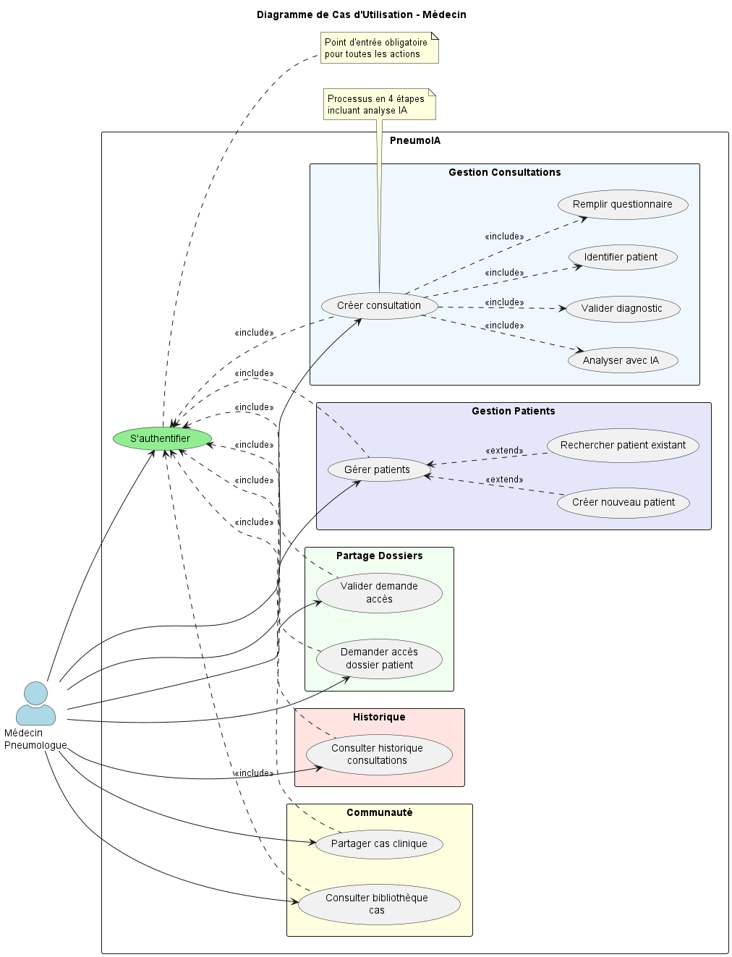

Cas d'utilisation - Super Admin
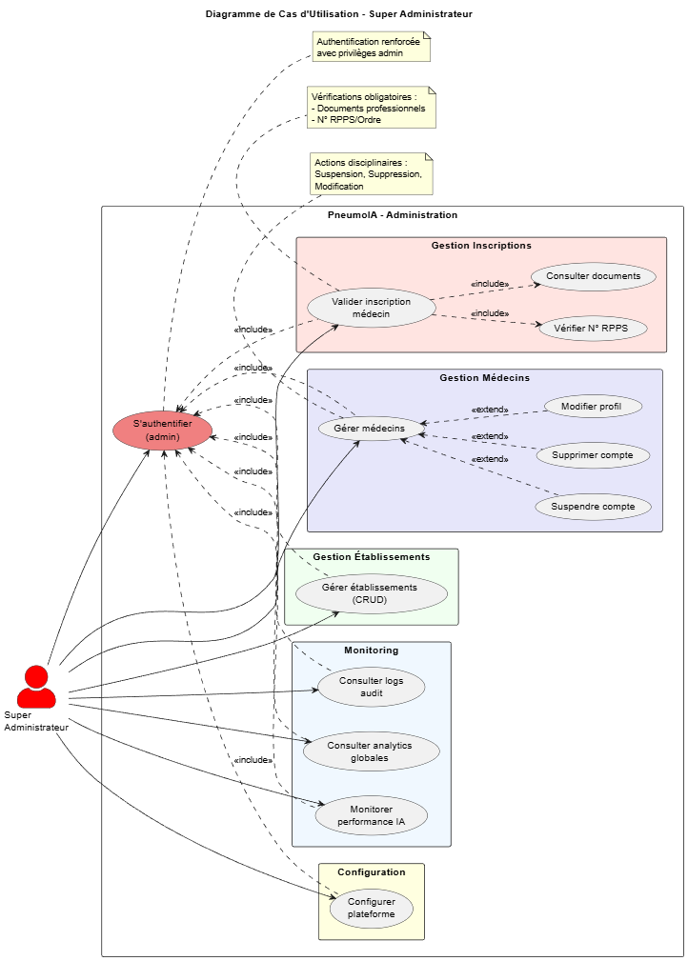

Séquence - Consultation complète
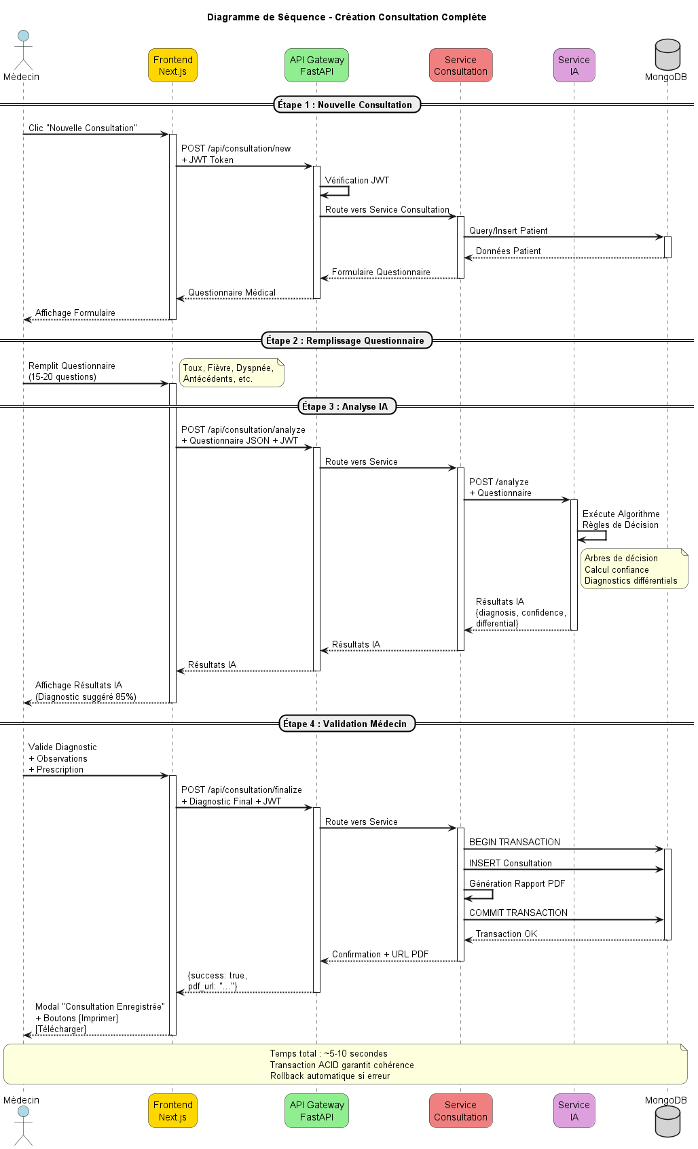

Séquence - Demande accès patient
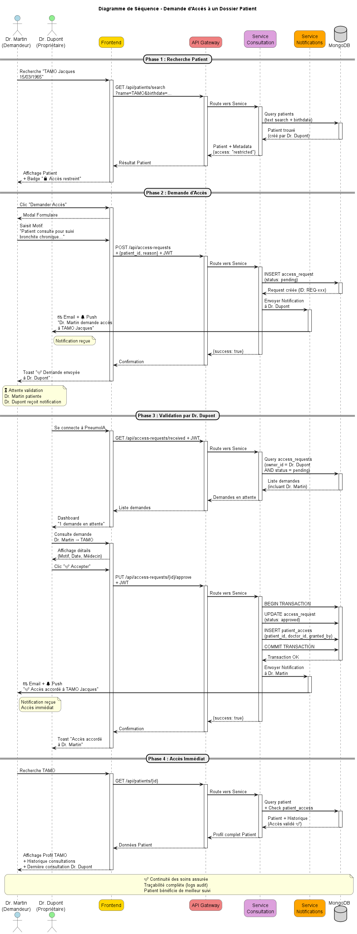

Diagramme de classes
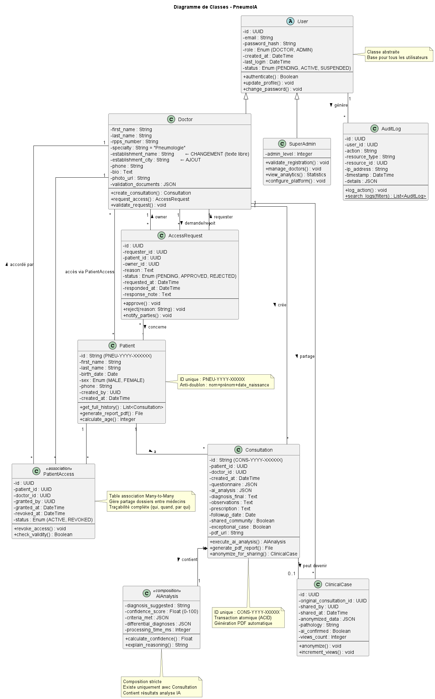

CHAPITRE V : INTELLIGENCE ARTIFICIELLE

V.1 APPROCHE PAR QUESTIONNAIRE MEDICAL

Choix approche : Système expert par règles
Justification :
- Pas d'analyse imagerie médicale en V1.0 : Nécessiterait CNN, dataset 10k+ images annotées, GPU, temps entraînement important
- Questionnaire structuré suffisant : Permet diagnostic préliminaire fiable basé sur symptômes cliniques
- Développement rapide : 2-3 semaines vs plusieurs mois pour CNN
- Explicabilité : Médecin voit critères ayant conduit au diagnostic suggéré
- Maintenabilité : Ajout/modification règles facile sans réentraînement modèle

Liste pathologies (minimum 8)
N° | Pathologie | Critères clés | Confiance attendue
1 | Pneumonie bactérienne | Toux + Fièvre >38°C + Dyspnée + Douleur thoracique | 80-90%
2 | Tuberculose pulmonaire | Toux >3 semaines + Expectoration + Sueurs nocturnes + Perte poids | 70-85%
3 | Cancer bronchique | Hémoptysie + Toux chronique + Tabagisme >10 ans + Âge >50 ans | 65-80%
4 | BPCO | Dyspnée progressive + Tabagisme >10 ans + Toux chronique | 70-85%
5 | Asthme sévère | Dyspnée paroxystique + Sifflements + Antécédents asthme + Trigger | 75-90%
6 | Atélectasie | Dyspnée aiguë + Douleur thoracique + Post-opératoire | 60-75%
7 | Épanchement pleural | Douleur thoracique + Dyspnée + Diminution MV + Matité | 65-80%
8 | Bronchite aiguë | Toux <3 semaines + Fièvre légère + Expectoration mucopurulente | 70-85%
9 | Pneumopathie virale | Toux + Fièvre modérée + Myalgies + Contexte épidémique | 65-75%
10 | Normal | Aucun critère pathologique significatif | 50-60%

CHAPITRE VI : SÉCURITÉ ET CONFORMITÉ

VI.1 PROTECTION DES DONNEES

Chiffrement
Type | Méthode | Implémentation
Transit | HTTPS (TLS 1.3) | Certificat SSL Let's Encrypt, HTTPS obligatoire (redirection auto HTTP → HTTPS)
Repos | AES-256 | Chiffrement MongoDB Encryption at Rest, Documents uploadés chiffrés avant stockage
Mots de passe | bcrypt | Hash avec salt automatique, cost factor 12 (équilibre sécurité/performance)
Tokens JWT | Signature HMAC | Clé secrète 256 bits, payload minimal (user_id, role, exp)

Authentification et autorisation
JWT (JSON Web Tokens) :
- Access token : Durée 24h, stocké localStorage sécurisé
- Refresh token : Durée 7j, stocké httpOnly cookie, permet renouvellement sans re-login
- Révocation : Liste noire tokens (blacklist) en cas déconnexion forcée ou compromission
RBAC (Role-Based Access Control) :
- Rôles : DOCTOR, SUPER_ADMIN
- Permissions granulaires :
  - DOCTOR : create_consultation, read_own_patients, request_access, validate_access
  - SUPER_ADMIN : manage_users, manage_establishments, access_logs, configure_platform

Protection attaques
Attaque | Protection | Implémentation
Injection SQL/NoSQL | Validation stricte entrées, requêtes préparées | Pydantic validation backend, parameterized queries MongoDB
XSS | Sanitisation HTML, CSP headers | DOMPurify frontend, Content-Security-Policy headers
CSRF | Tokens CSRF formulaires sensibles | Génération token unique par session, vérification backend
Brute-force | Rate limiting | Max 5 tentatives login/minute, blocage IP 15 min après
DoS | Rate limiting global | Max 100 req/minute par utilisateur, API Gateway throttling
Man-in-the-Middle | HTTPS obligatoire, HSTS | Strict-Transport-Security header, certificat SSL valide

VI.2 RGPD ET TRAÇABILITE

Conformité RGPD
Principes appliqués :
1. Consentement :
- Inscription médecin = consentement explicite traitement données
- Checkbox "J'accepte conditions utilisation" obligatoire
- Partage données patient entre médecins = consentement oral patient (attesté par médecin demandeur)
2. Droits utilisateurs :
- Droit d'accès : Médecin peut télécharger toutes ses données (export JSON)
- Droit de rectification : Modification profil possible
- Droit à l'oubli : Demande suppression compte via admin (anonymisation données consultations)
- Droit à la portabilité : Export données format structuré (JSON/CSV)
3. Minimisation :
- Collecte uniquement données nécessaires
- Pas données sensibles non essentielles (origine ethnique, religion, etc.)
4. Limitation conservation :
- Données consultations : Conservation 10 ans (obligation légale médicale)
- Logs audit : Conservation 5 ans
- Comptes inactifs : Archivage après 2 ans inactivité, suppression après 5 ans
5. Sécurité :
- Chiffrement, authentification forte, traçabilité (voir VII.1)

Traçabilité et audit
Événements tracés :
Catégorie | Événements | Informations loggées
Authentification | Login, logout, échec login | user_id, IP, user_agent, timestamp
Consultations | Création, modification, consultation historique | doctor_id, patient_id, action, timestamp
Partage données | Demande accès, validation, refus, révocation | requester_id, owner_id, patient_id, decision, reason, timestamp
Administration | Validation inscription, modification médecin, suspension | admin_id, target_user_id, action, old_values, new_values, timestamp
Sécurité | Tentatives connexion suspectes, tokens expirés, erreurs auth | IP, action, status, timestamp
Stockage logs :
- Collection MongoDB audit_logs
- Conservation 5 ans minimum
- Index sur user_id, timestamp pour requêtes performantes
- Export CSV pour analyse externe (SIEM)

Secret médical
Mesures appliquées :
- Accès restreint : Seul médecin créateur accède dossier patient par défaut
- Validation obligatoire : Autre médecin doit demander accès et obtenir validation
- Traçabilité totale : Tous accès dossiers loggés (qui, quand, consultation/modification)
- Pas d'email non chiffré : Aucune donnée patient envoyée par email standard
- Anonymisation partage communauté : Suppression automatique infos identifiantes
Disclaimer visible :
- Application affiche : "L'IA suggère un diagnostic. Le diagnostic final et la responsabilité médicale restent du médecin."
- Validation humaine obligatoire avant enregistrement consultation

Hébergement et certification
V1.0 Académique :
- Hébergement standard : Vercel (frontend), Railway/MongoDB Atlas (backend/DB)
- Données : Anonymisées, générées pour tests, aucune donnée patient réelle
- Certification HDS : NON obligatoire (données académiques)
V2.0 Professionnelle (perspective) :
- Hébergement HDS certifié : OVHcloud HDS, Ikoula, ou équivalent
- Coût : ~10k€/an certification + infrastructure
Process : 6 mois audit + certification
- Obligatoire : Pour données patients réelles selon réglementation française/européenne

CHAPITRE VII : DESIGN ET UX/UI

VII.1 CHARTE GRAPHIQUE

Palette de couleurs
Couleur | Code | Usage | Signification
Bleu primaire | #0066CC | Boutons principaux, liens, headers | Confiance, professionnalisme, santé
Bleu foncé | #004080 | Textes importants, hover | Autorité médicale
Vert succès | #10B981 | Confirmations, validations | Santé, guérison
Rouge alerte | #EF4444 | Erreurs, urgences | Attention, danger
Orange avertissement | #F59E0B | Avertissements, infos importantes | Prudence
Gris neutre | #6B7280 | Textes secondaires | Neutralité
Blanc | #FFFFFF | Backgrounds | Clarté, propreté
Gris clair | #F9FAFB | Backgrounds cards | Séparation douce
Classes Tailwind correspondantes :
- bg-blue-600, text-blue-800, bg-green-500, text-red-500, etc.

Typographie
Police : Inter (Google Fonts) - Moderne, lisible, optimisée web
Élément | Taille | Graisse | Tailwind
Titre principal (H1) | 32-40px | 700 (Bold) | text-4xl font-bold
Sous-titre (H2) | 24-28px | 600 (SemiBold) | text-2xl font-semibold
Titre section (H3) | 20-24px | 600 (SemiBold) | text-xl font-semibold
Texte corps | 16px | 400 (Regular) | text-base
Texte secondaire | 14px | 400 (Regular) | text-sm text-gray-600
Boutons | 16px | 500 (Medium) | text-base font-medium

Composants UI (Design System)
Boutons :
- Primaire : bg-blue-600 text-white hover:bg-blue-700 px-6 py-3 rounded-lg
- Secondaire : bg-gray-200 text-gray-800 hover:bg-gray-300 px-6 py-3 rounded-lg
- Danger : bg-red-600 text-white hover:bg-red-700 px-6 py-3 rounded-lg
- Taille min : 44x44px (tactile)
Cards :
- bg-white shadow-md rounded-lg p-6 border border-gray-200
Formulaires :
- Labels : text-sm font-medium text-gray-700 mb-2
- Inputs : border border-gray-300 rounded-lg px-4 py-2 focus:border-blue-500 focus:ring-2 focus:ring-blue-200
- Erreurs : text-red-500 text-sm mt-1

VII.2 ARBORESCENCE NAVIGATION
Niveau 1 : Visiteurs
Accueil

Connexion/Inscription
À propos
Communauté
Cas Cliniques
Fonctionnalités

Niveau 2 : Médecins (authentifiés)
Dashboard
Communauté

Statistique
Consultation
Patients

Tableau Bord Communautaire
Nouvelle Consultation
Bibliothèques Cas Cliniques
Mes patients
Classement Contributeurs
Demandes Accès reçues
Mes demandes Envoyées
Historique de consultation

Niveau 3 : Super Admin Dashboard Admin
├─ Médecins
│ ├─ Demandes Inscription (validation)
│ ├─ Médecins Actifs
│ ├─ Comptes Suspendus
│ └─ Recherche Avancée
├─ Établissements (CRUD)
├─ Monitoring IA
│ ├─ Performance Globale
│ └─ Performance par Pathologie
├─ Analytics Globales
├─ Logs Audit

└─ Configuration Plateforme

VII.3 PROGRESSIVE WEB APP

Fonctionnalités PWA
1. Installation :
- Bouton "Installer PneumoIA" visible navigateurs compatibles
- Manifest PWA : nom, icônes (192x192, 512x512), couleurs, display standalone
- Ajout icône écran accueil mobile/desktop
- Lancement mode standalone (sans barre URL)
2. Mode hors ligne :
- Service Worker cache :
  - Pages principales (dashboard, profils)
  - Ressources statiques (CSS, JS, images)
  - Polices (Inter)
- Hors ligne :
  - Consultation historique personnel (lecture seule)
  - Message "Mode hors ligne - Synchronisation au retour en ligne"
  - Désactivation actions nécessitant serveur (nouvelle consultation)
- Retour en ligne :
  - Synchronisation automatique
  - Notification "Vous êtes de nouveau en ligne"
3. Notifications push :
- Permission demandée 1ère connexion
- Types :
  - Nouvelle demande accès patient
  - Demande accès validée/refusée
  - Mise à jour importante plateforme
- Cliquable → Redirection page concernée
- Respect préférences utilisateur (désactivable)
4. Performance mobile :
- Temps chargement < 2 sec (3G)
- Images optimisées (WebP, lazy loading)
- Code splitting (chargement pages à la demande)
- Interface tactile (boutons ≥44px, swipe gestures)
- Feedback visuel immédiat (skeleton loaders)

Optimisations techniques PWA
Optimisation | Méthode | Gain
Images | WebP, srcset, lazy loading, next/image | -60% poids, +50% vitesse
CSS | Tailwind purge, minification | -80% taille CSS
JS | Code splitting, tree shaking, minification | -50% bundle initial
Fonts | Font display swap, preload Inter | -100ms render
API | Cache agressif (1h), compression gzip | -70% transfert
Service Worker | Cache-first strategy assets statiques | Chargement instantané repeat visitors
Score Lighthouse visé : > 90/100 (Performance, Accessibilité, Best Practices, SEO, PWA)

CHAPITRE VIII : CALENDRIER ET PLANIFICATION

VIII.1 PHASES DU PROJET

Durée totale : 16 semaines (Janvier - Mai 2026)
Phase | Durée | Livrables
P1 : Cadrage et Modélisation | 2 semaines | CDC finalisé, Diagrammes UML, Schéma DB MongoDB
P2 : Setup Infrastructure | 1 semaine | Docker Compose fonctionnel, Environnements dev/staging, CI/CD basique
P3 : Dev Auth + Admin | 2 semaines | Service Auth complet, Inscription/validation médecins, Dashboard admin
P4 : Dev Consultation + IA | 3 semaines | Service Consultation, Questionnaire médical, Algorithme IA règles, Génération PDF
P5 : Dev Partage + Communauté | 2 semaines | Demandes accès patients, Notifications, Partage cas cliniques, Classement
P6 : Frontend PWA | 3 semaines | Interface Next.js complète, Responsive, Service Worker, Installation PWA
P7 : Tests et Optimisations | 2 semaines | Tests unitaires/intégration (>70% couverture), Tests E2E, Optimisations performance
P8 : Documentation et Déploiement | 1 semaine | Manuels utilisateurs, Documentation technique, Déploiement production, Vidéo démo

VIII.2 JALONS ET LIVRABLES

[ESPACE DIAGRAMME - Figure 11] Diagramme de Gantt
Description : Diagramme couvrant Janvier - Mai 2026 (16 semaines), visualisant :
- Phases parallèles (ex : Frontend développé parallèlement backend semaines 6-9)
- Dépendances critiques (ex : Service IA dépend Service Consultation)
- Jalons validation (fin P1, P4, P7)
- Période intensive (semaines 8-12)
- Buffer final (semaine 16 pour imprévus)

Jalons clés (Milestones)
Jalon | Date | Critère validation
M1 : Validation CDC | Semaine 2 | CDC approuvé encadrant, UML complet
M2 : Infrastructure OK | Semaine 3 | Docker Compose up, services communicants, DB connectée
M3 : Auth fonctionnel | Semaine 5 | Inscription/login/validation opérationnels, JWT fonctionne
M4 : Consultation + IA MVP | Semaine 8 | Consultation complète créable, IA suggère diagnostic, PDF généré
M5 : Partage opérationnel | Semaine 10 | Demandes accès validées, notifications reçues, traçabilité logs
M6 : Frontend PWA déployé | Semaine 13 | Interface complète responsive, installable, mode hors ligne fonctionne
M7 : Tests validés | Semaine 15 | Couverture tests >70%, bugs critiques corrigés, performance OK
M8 : Production + Doc | Semaine 16 | Déployé production accessible, manuels complets, vidéo démo prête

Répartition équipe (exemple 3 personnes)
Membre | Responsabilités principales | Compétences requises
Étudiant 1 | Frontend Next.js, PWA, Design | React, Tailwind, UX/UI
Étudiant 2 | Backend FastAPI, API Gateway, MongoDB | Python, FastAPI, NoSQL
Étudiant 3 | IA, Docker, Tests, DevOps | Python, TensorFlow, Docker, Testing
Collaboration :
- Daily standups (15 min)
- Sprint reviews (fin chaque phase)
- Git workflow (feature branches, pull requests, reviews)
- Documentation continue (README, docstrings, commentaires)

CHAPITRE IX : DOCUMENTATION

Documentation technique
Contenu :
- Architecture détaillée (schémas, explications composants)
- APIs documentation (Swagger auto-généré FastAPI accessible /docs)
- Guide déploiement (instructions step-by-step Docker, environnements)
- Guide développeur (setup local, conventions code, contribution)
- Modèle données MongoDB (collections, index, relations)
Format : Markdown + diagrammes (PlantUML, Draw.io)

Manuels utilisateurs
Manuel Médecin :
- Prise en main (inscription, 1ère connexion)
- Créer une consultation (guide illustré étape par étape)
- Gérer patients (recherche, profil, historique)
- Demander/valider accès dossiers
- Partager cas cliniques
- Consulter statistiques personnelles
- FAQ (questions fréquentes)
Manuel Super Admin :
- Accès et rôles
- Valider inscriptions médecins
- Gérer médecins et établissements
- Consulter logs audit
- Interpréter analytics
- Configurer plateforme
- Résolution problèmes courants
Format : PDF avec captures écran annotées

ANNEXES

Annexe A : Glossaire
Terme | Définition
API Gateway | Point d'entrée unique architecture microservices, gère authentification, routing, rate limiting
BPCO | Broncho-Pneumopathie Chronique Obstructive
CNN | Convolutional Neural Network (réseau neurones convolutifs pour analyse images)
HDS | Hébergeur Données Santé (certification obligatoire France pour données patients réelles)
JWT | JSON Web Token (standard authentification stateless)
MoSCoW | Méthode priorisation (Must, Should, Could, Won't)
PWA | Progressive Web App (application web installable, fonctionne hors ligne)
RGPD | Règlement Général Protection Données (réglementation européenne)
RPPS | Répertoire Partagé Professionnels Santé (identifiant unique médecins France)
SSR/SSG | Server-Side Rendering / Static Site Generation (Next.js)

Annexe B : Références bibliographiques
- WHO. (2023). Global Tuberculosis Report. World Health Organization.
- Esteva, A., et al. (2021). Deep learning-enabled medical computer vision. npj Digital Medicine.
- FastAPI Documentation. https://fastapi.tiangolo.com
- Next.js Documentation. https://nextjs.org/docs
- MongoDB University. MongoDB for Developers. https://university.mongodb.com
- CNIL. (2023). Guide RGPD pour les développeurs. https://www.cnil.fr
- Anthropic. (2024). Claude API Documentation.

Annexe C : Matrice de traçabilité des exigences
Exigence | Type | Module | Priorité | Statut implémentation
BF-USR-01 | Fonctionnelle | Auth | MUST | À développer
BF-USR-03 | Fonctionnelle | Auth | MUST | À développer
BF-CONS-01 | Fonctionnelle | Consultation | MUST | À développer
BF-CONS-03 | Fonctionnelle | IA | MUST | À développer
BF-PAT-01 | Fonctionnelle | Patients | MUST | À développer
BF-PART-01 | Fonctionnelle | Partage | MUST | À développer
BF-IA-01 | Fonctionnelle | IA | MUST | À développer
BNF-PERF-01 | Non fonctionnelle | Performance | MUST | À valider
BNF-SEC-01 | Non fonctionnelle | Sécurité | MUST | À développer

